Робоче місце інваліда: усе, що потрібно знати
Наталя Білова, експерт з питань оплати праці
Податки & бухоблік Серпень, 2016/№ 67-68
У обране
Друк
За оцінками ООН, чи не кожна десята людина на планеті є інвалідом. Але весь цивілізований світ уже давно зрозумів, що такі люди для держави — не баласт, а ресурс. Достатньо хоча б трішки допомогти їм інтегруватися в суспільство, наприклад, створити для них спеціальні робочі місця, — і ефект гарантований. Цікаво, що є робочим місцем інваліда? Яким вимогам воно повинне відповідати? Чи можна при його створенні розраховувати на підтримку держави? Давайте, друзі, знайдемо відповіді на ці запитання разом.
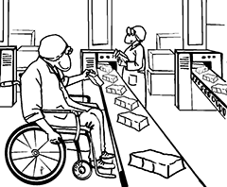
Упевнені, вам добре знайомі такі імена, як Стівен Вільям Гокінг — лауреат численних премій, Франклін Делано Рузвельт — 32-й президент США, Ерік Вайхенмайер — перший у світі скелелаз, який підкорив Еверест, будучи незрячим. Ці всесвітньо відомі особистості — люди з обмеженими можливостями. Проте вони дали фору багатьом здоровим жителям планети.
Щоб і в нашій країні люди з обмеженими можливостями та особливими потребами могли вести повноцінний спосіб життя і приносити користь державі, українське законодавство зобов’язує роботодавців допомагати їм. Яким чином? Зокрема, створювати для них робочі місця. Хочете знати, як саме це робити? Зараз розповімо.
Кожному інваліду — по робочому місцю
Право на участь інвалідів у суспільно корисній діяльності, у тому числі й на працю, відстоює Закон № 875.
А хто ж такий інвалід? Це особа зі стійким розладом функцій організму, що при взаємодії із зовнішнім середовищем може призвести до обмеження його життєдіяльності (ст. 2 Закону № 875).
Чинним законодавством установлено три групи інвалідності (ступені втрати здоров’я). Її визначають медико-соціальні експертні комісії (далі — МСЕК).
Роботодавець може використовувати працю інвалідів будь-якої з трьох груп, якщо згідно з висновками МСЕК стан їх здоров’я дозволяє виконувати професійні обов’язки.
Більше того, ч. 3 ст. 18 цього Закону просто зобов’язує підприємства, установи та організації, у тому числі підприємства, організації громадських організацій інвалідів, а також фізичних осіб, які використовують найману працю:
— виділяти і створювати робочі місця для працевлаштування інвалідів, у тому числі спеціальні робочі місця;
— створювати для працівників-інвалідів умови праці з урахуванням індивідуальних програм реабілітації.
Для таких роботодавців ст. 19 Закону № 875 установлює норматив робочих місць для працевлаштування інвалідів*
* Детально про те, що є цим нормативом, читайте на с. 37.
Виконанням нормативу робочих місць у певній кількості вважається працевлаштування роботодавцем інвалідів, для яких це місце роботи є основним.
Давайте з’ясуємо, що є робочим місцем інваліда.
Робоче місце інваліда: яке воно?
Робочі місця для інвалідів можуть бути звичайними та спеціальними. Розібратися в тому, що вони собою являють, нам з вами допоможе ст. 1 Закону № 2961.
Так, робоче місце інваліда — це місце або виробнича ділянка постійного/тимчасового знаходження особи у процесі трудової діяльності на підприємствах, в установах і організаціях. Тобто це звичайне робоче місце. Воно нічим не відрізняється від робочого місця працівника, який виконує роботи на аналогічній ділянці.
А що вважають спеціальним робочим місцем інваліда? Це окреме робоче місце або ділянка виробничої площі, яка потребує додаткових заходів з організації праці особи з урахуванням її індивідуальних функціональних можливостей, обумовлених інвалідністю, шляхом пристосування основного і додаткового устаткування, технічного обладнання тощо. Інакше кажучи, це робоче місце, спеціально адаптоване під інваліда за допомогою спеціального технічного обладнання, пристосувань і пристроїв.
При створенні такого робочого місця враховуйте обмежені можливості інваліда (анатомічні дефекти або нозологічні форми захворювання), його професійні навики та знання, а також рекомендації МСЕК. До цього закликає ст. 18 Закону № 875.
Їй вторить ст. 12 Закону про охорону праці:
підприємства, які використовують працю інвалідів, зобов’язані створювати умови праці для них з урахуванням рекомендацій МСЕК та індивідуальних програм реабілітації
За результатами огляду МСЕК видає особі, яку визнала інвалідом:
— довідку до акта огляду МСЕК (форма № 157-1/о, затверджена наказом МОЗ від 30.07.2012 р. № 577) із зазначенням групи інвалідності;
— індивідуальну програму реабілітації за формою, затвердженою наказом МОЗ від 08.10.2007 р. № 623.
Цікаво, що розуміють під індивідуальною програмою реабілітації? Відповідь знаходимо в тій самій ст. 1 Закону № 2961. Це комплекс оптимальних видів, форм, обсягів, термінів реабілітаційних заходів з визначенням порядку і місця їх проведення. При цьому такі заходи спрямовані на відновлення і компенсацію порушених або втрачених функцій організму і здібностей конкретної особи до виконання видів діяльності, визначених у рекомендаціях МСЕК.
Тобто індивідуальну програму реабілітації для конкретного інваліда розробляє МСЕК. Робить вона це на підставі Державної типової програми реабілітації інвалідів, затвердженої постановою КМУ від 08.12.2006 р. № 1686, відповідно до Положення № 757.
Майте на увазі: ця програма і наведені в ній висновки МСЕК обов’язкові для виконання роботодавцями (ст. 23 Закону № 2961, п. 6 Положення № 1317).
Також роботодавці повинні вживати додаткових заходів безпеки праці, що відповідають специфічним особливостям цієї категорії працівників.
Якщо МСЕК у своїх документах не вказала на необхідність створення для інваліда спеціального робочого місця, ви можете працевлаштувати його на звичайне робоче місце (див. консультацію фахівця Мінпраці в журналі «Вісник податкової служби України», 2011, № 38-39, с. 46).
Той факт, що роботодавці мають право приймати інвалідів як на звичайні робочі місця, так і на спеціальні, підтверджує й Фонд інвалідів* у листах від 29.02.2008 р. № 1/6-51/06 і від 06.11.2008 р. № 1/6-481/06. Головне — урахувати індивідуальні програми реабілітації, якщо це необхідно в результаті захворювання такого інваліда, і рекомендації МСЕК. Причому
* Фонд соціального захисту інвалідів.
спеціальне робоче місце для інваліда ви можете створити як на виробництві, так і в нього вдома, якщо він працюватиме вдома (ч. 4 ст. 18 Закону № 875)
Звичайно, створити спеціальне робоче місце інваліда роботодавець може, тільки якщо в нього вже є інвалід, який працюватиме на цьому місці надалі. Погоджується з цим і ВАСУ в п. 4.3 Рекомендацій «Про деякі питання практики застосування адміністративними судами законодавства про забезпечення права інвалідів на працевлаштування» від 14.04.2008 р. № 07.2-10/2.
Тому якщо ви вирішили працевлаштувати інваліда, наприклад, у рахунок виконання «інвалідного» нормативу, то достатньо створити (виділити) звичайне робоче місце, яке він згодом займе. Створювати спеціальне робоче місце під якогось абстрактного інваліда не потрібно. ☹
А ще, на наш погляд, зайняти спеціальне робоче місце, створене під конкретного інваліда, інший працівник-інвалід може, якщо для нього МСЕК розробила таку саму індивідуальну програму реабілітації.
Збираєтеся працевлаштувати інваліда на роботу, що йому протипоказана? Не радимо. Річ у тім, що ст. 24 КЗпП забороняє укладати трудовий договір з громадянином, якому пропонована робота протипоказана за станом здоров’я. Тому, якщо хочете, щоб у ваших відносинах з інвалідом комар носа не підточив, краще заручіться правильними документами від МСЕК — нехай вона в індивідуальній програмі реабілітації інваліда пропише, що робота на відповідній посаді не шкодить його здоров’ю.
До того ж, якщо ви з інвалідом душі один за одним не чуєте ☺, то він узагалі може письмово відмовитися від виконання програми реабілітації, про що має бути зроблено відповідний запис у програмі реабілітації (п. 10 Положення № 757).
Чи потрібно проводити атестацію робочого місця інваліда?
Одразу заспокоїмо вас: спеціальної атестації робочого місця, організованого (виділеного) для працівника, якому встановлено інвалідність, не передбачено чинним законодавством.
Атестація таких робочих місць за умовами праці проводиться на загальних підставах згідно з Порядком № 442
на підприємствах, де технологічний процес, обладнання, що використовується, сировина та матеріали є потенційними джерелами шкідливих і небезпечних факторів. І при цьому такі фактори здатні несприятливо впливати на стан здоров’я працівників та їх нащадків як тепер, так і в майбутньому.
Тобто основна мета атестації — реалізувати права працівників:
— здорові та безпечні умови праці;
— пільгове пенсійне забезпечення;
— пільги та компенсації за роботу в несприятливих умовах.
Причому зауважте: ідеться про всіх працівників, а не тільки про інвалідів.
У результаті атестації відповідні робочі місця відносять до однієї з категорій за видами умов праці:
— з особливо шкідливими та особливо важкими умовами (Список № 1);
— зі шкідливими та важкими умовами (Список № 2).
Атестацію робочих місць проводить атестаційна комісія. Її склад і повноваження визначає керівник підприємства у своєму наказі. Тобто комісію ви створюєте зі своїх працівників без залучення сторонніх осіб — співробітників МСЕК, Фонду інвалідів тощо.
Атестацію проводять у строки, установлені в колективному договорі, але не рідше одного разу на 5 років (п. 4 Порядку № 442).
Фонд вам у поміч
Фонд інвалідів за рахунок сум АГС і пені, що надійшли до бюджету за невиконання нормативу робочих місць для працевлаштування інвалідів, має право фінансувати різні «інвалідні» заходи (ст. 20 Закону № 875, п. 2 Порядку використання АГС та пені). Зокрема, він може надавати роботодавцям:
1) цільові позики (на поворотній основі зі строком повернення до 3 років);
2) фінансову допомогу на поворотній і безповоротній основі;
3) дотації на створення спеціальних робочих місць для працевлаштування інвалідів, які зареєстровані в державній службі зайнятості як безробітні або такі, що шукають роботу.
При цьому Фонд інвалідів надає:
— цільові позики і фінансову допомогу (на поворотній і безповоротній основі) — відповідно до Інструкції № 270;
— дотації на створення спеціальних робочих місць для працевлаштування інвалідів, які зареєстровані в центрі зайнятості як безробітні, — відповідно до Порядку № 1836.
Усі ці види допомоги Фонд надає за напрямами та з урахуванням вимог, установлених Порядком використання АГС та пені. Згідно з п. 6 цього Порядку
розмір цільової позики і фіндопомоги Фонд визначає на підставі наданих роботодавцем техніко-економічних обґрунтувань і кошторисів
А розмір дотації з розрахунку на одне робоче місце інваліда не може перевищувати (п. 13 Порядку № 1836):
— 40 мінімальних зарплат, якщо для створення такого місця роботодавець пристосовує основне і додаткове устаткування, технічне обладнання на наявному робочому місці або на наявній ділянці виробничої площі;
— 100 мінімальних зарплат, якщо для створення робочого місця роботодавець установлює основне і додаткове устаткування, технічне обладнання у зв’язку з неможливістю пристосувати наявне робоче місце або наявну ділянку виробничої площі чи з відсутністю місць і ділянок.
Основну інформацію про умови отримання дотацій, цільових позик і фінансової допомоги, які надає роботодавцю Фонд, ви можете побачити на рисунку на с. 9.
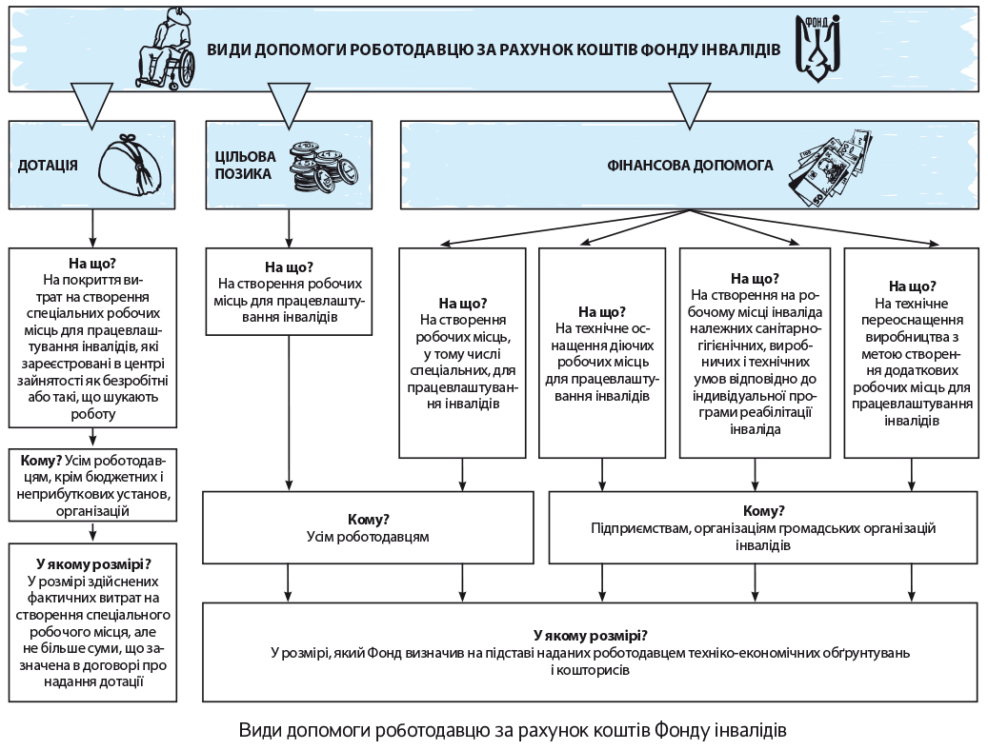
Важливо! Робочі місця для працевлаштування інвалідів, створені за рахунок коштів Фонду інвалідів, підприємство не має права скорочувати протягом 3 років з дати завершення виконання умов договору про надання фінансової допомоги або цільової позики (п. 12² Порядку використання АГС та пені, п. 3.5 Інструкції № 270).
Робоче місце інваліда вважається створеним, якщо на ньому працевлаштований інвалід, з яким у встановленому законодавством порядку укладено трудовий договір (п.п. 4.4.4 Інструкції № 270).
Перевага при розгляді питання про надання цільових позик і фіндопомоги Фонд віддасть роботодавцям з найбільш результативними показниками працевлаштування та/або реабілітації інвалідів (п. 2.14 Інструкції № 270).
Тож піклуватися про інвалідів на своєму підприємстві у ваших же інтересах.
висновки
- Виконанням нормативу робочих місць у певній кількості вважається працевлаштування роботодавцем інвалідів, для яких це місце роботи є основним.
- Робочі місця для інвалідів можуть бути звичайними і спеціальними.
- Робоче місце інваліда вважається створеним, якщо на ньому працевлаштований інвалід, з яким у встановленому законодавством порядку укладено трудовий договір.

Джерело: https://i.factor.ua/ukr/journals/nibu/2016/august/issue-67-68/article-20923.html

